UD 4. ESPAÑA NO SÉCULO XIX.
1. A guerra de Independencia.
1.1. A crise do reinado de Carlos IV
- Cando estalou a Revolución francesa e Luís XVI foi executado,
- España, coma outras monarquías europeas, declarou a guerra a Francia.
- Non obstante, foi derrotada e tivo que asinar os tratados de San Ildefonso de 1796 e 1800, que a converteron en aliada de Francia e supuxeron o enfrontamento co Reino Unido.
  - Napoleón desexaba ocupar Portugal para debilitar os británicos e firmou con Godoy o Tratado de Fontainebleau (1807), que permitía ás tropas francesas atravesar España para chegar a Portugal.
  - O exército francés aproveitou a ocasión e ocupou algunhas cidades españolas.
- Estes feitos, unidos ao descontento Xeral, desembocaron no motín de Aranxuez (marzo de 1808).
  - Godoy foi destituído e Carlos IV abdicou no seu fillo, Fernando VII.
- Napoleón aproveitou os problemas da familia real, á que convocou na cidade francesa de Bayonne, e obrigou o rei a abdicar no seu irmán, Xosé Bonaparte.
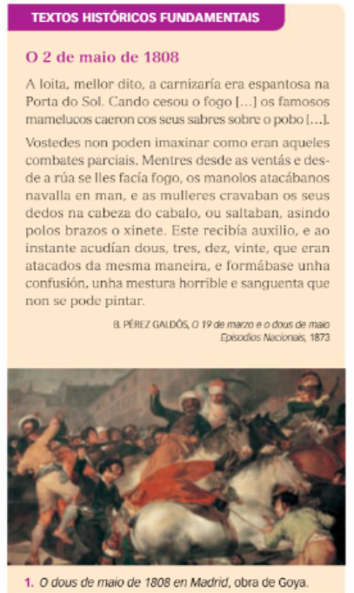
1.2. A guerra contra Francia
- O secuestro da familia real en Bayonne desencadeou en Madrid unha sublevación popular o 2 de maio de 1808, seguida por levantamentos noutros lugares.
- Comezou así a guerra da Independencia, en que a poboación española se dividiu entre
  - afrancesados, que recoñeceron a Xosé I como rei,
  - fernandínos, fieis a Fernando VII.
- A guerra pasou por diversas fases:
- Ata finaís de 1808, relativa igualdade.
  - Tras a sublevación de Madrid, os franceses sitiaron Zaragoza e Xirona, pero sufriron unha gran derrota en Bailén.
- Desde finais de 1808 ata 1812, vitorias francesas.
  - As tropas de Napoleón ocuparon case toda a Península.
- De 1812 ata 1814, definitiva derrota francesa.
  - Coincidiu co declive militar de Napoleón tropas españolas e inglesas, ao mando do duque de Wellington, derrotaron aos franceses.
  - Estes abandonaron España e Fernando VII foi reposto no trono.

PRESTA ATENCIÓN
- As guerrillas eran pequenos grupos de civís armados que fustrigaban continuamente o exército francés, mellor equipado e formado, co obxectivo de desmoralizalo.
- Entre os guerrilleiros destacaron o Empecinado, Espoz y Mina e o cura Merino.

2. As Cortes de Cádiz.
2.1. A composición e a labor das Cortes
- A guerra da Independencia tivo consecuencias políticas.
  - A ausencia da familia real deixou en España un baleiro de poder nas zonas sublevadas, onde se crearon Xuntas para organizar a loita.
  - Posteriormente, creouse a Xunta Central Suprema.
- En 1810, a Xunta Central convocou Cortes Constituíntes.
- Estas reuníronse en Cádiz, a única cidade peninsular que non ocuparan os franceses.
- Nas Cortes diferenciáronse tres grupos:
  - A maioría dos deputados eran liberais e defendían as reformas políticas.
  - Había unha minoría de absolutistas, partidarios de manter o Antigo Réxime.
  - Tamén estiveron presentes algúns deputados americanos, preocupados polos problemas das colonias.
- A obra lexislativa das Cortes de Cádiz sentou as bases da España contemporánea.

2.2. A Constitución de Cádiz.
- A primeira Constitución española aprobouse o 19 de marzo de 1812 e reflectía os principios do liberalismo político:
  - Recoñecía a soberanía nacional, é dicir, que o poder reside na nación e que esta o exerce a través dos seus representantes.
  - Establecía unha monarquía moderada hereditaria, en que o rei promulgaba as leis.
  - Adoptaba o principio de división de poderes.
    - O poder lexislativo era exercido polo rei e as Cortes, formadas por unha soa cámara.
      - Os deputados eran elixidos por sufraxio universal masculino
    - O poder executivo correspondía ao rei, quen nomeaba os ministros, dirixía as relacións internacionais, declaraba a guerra a outras nacións e asinaba a paz.
    - O poder xudicial era exercido polos tribunais de xustiza.
  - Establecía a relixión católica como a única da nación española.
- Na Constitución recoñecéronse importantes dereitos: a igualdade ante a lei, a propiedade, a liberdade de imprenta...
- O contexto de guerra fixo difícil a aplicación desta Constitución. pero o seu espírito e o seu programa foron unha referencia durante a historia contemporánea de España.

4. O reinado de Fernando VII.
O seu reinado pode dividirse en tres períodos: Sexenio Absolutista, Trienio Liberal e Década Ominosa.

4.1. O Sexenio Absolutista (1814-1820)
- Fernando VII regresou a España en marzo de 1814.
  - Á súa chegada, un grupo de deputados absolutistas entregoulle o Manifesto dos Persas, no cal lle suxerían que restituíse a plena soberanía real.
  - Pouco despois, o monarca decretou a abolición da Constitucíón de 1812 e empezou a gobernar como un rei absoluto. Era a volta ao Antigo Réxime.
- Os liberais foron perseguidos e encarcerados, e moitos deles marcharon ao exilio.
- Apoiados por unha parte do Exército, trataron de restaurar o liberalismo mediante pronunciamentos ou sublevacións.
- Estes fracasaron ante a indiferenza da poboación e os seus dirixentes foron encarcerados ou executados.

4.2. O Trienio Liberal (1820-1823)
- En 1820 triunfou o pronunciamento liberal dirixido polo coronel Riego, que proclamou a Constitución de 1812.
  - O rei tivo que xurar a Constitución, liberar os liberais encarcerados e convocar as Cortes. Restauráronse as reformas que se aprobaran nas Cortes de Cádiz.
  - Os problemas entre liberais moderados e exaltados prolongáronse todo o trienio:
    - Os moderados eran partidarios de reformas suaves para que estas fosen aceptadas polas clases dominantes e polo rei.
    - Os exaltados defendían a aplicación da Constitución de Cádiz e as reformas radicais.
- Durante o Goberno liberal houbo varios intentos golpistas dos absolutistas, apoiados polo rei e por varios países europeos.
  - En 1823, a Santa Alianza enviou a España os Cen Mil Fillos de San Luís, un exército que repuxo a Fernando VII como rei absoluto.

4.3. A década ominosa: O final do absolutismo (1823-1833)
- Os liberais, perseguidos polo réxime, protagonizaron varios pronunciamentos.
- A todo iso uniuse o problema dinástico.
- En España estaba vixente a Lei Sálica, que impedía reinar as mulleres.
- Como Fernando VII non tivera fillos homes, promulgou en 1830 a Pragmática Sanción, que derrogaba a Lei Sálica.
- Deste modo, a súa filla Isabel, nacida en 1830, podía reinar.
- Moitos absolutistas non o aceptaron e apoiaron o irmán de Fernando VII, Carlos de Borbón.
- Cando en 1833 morreu Fernando VII, a súa viúva, a raíña María Cristina, fíxose cargo do goberno, xa que Isabel era menor de idade.

4.4. Primeira guerra carlista.
- Á súa vez, Carlos de Borbón proclamouse rei de España, desencadeándose así a primeira guerra carlista (1833-1840).
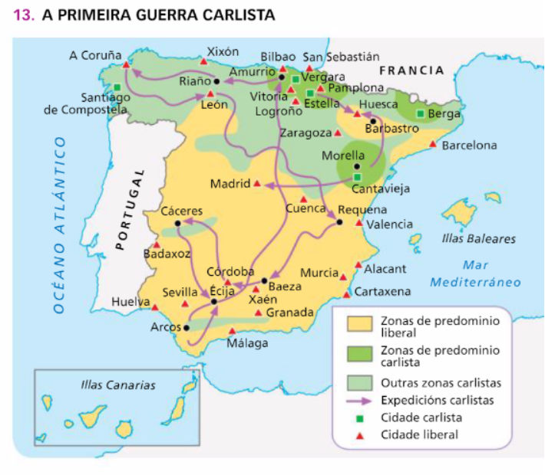
- A guerra non só foi un conflito dinástico, senón tamén un enfrontamento ideolóxico entre dous bandos:
  - os liberais, que apoiaban a Isabel
  - os carlistas, que defendían o absolutismo, a volta ao Antigo Réxime e o mantemento dos foros.
    - Estes tiveron os seus principais partidarios no País Vasco e Navarra e nalgunhas zonas de Aragón, Cataluña e Valencia.
- A guerra terminou coa derrota carlista.
  - O Abrazo de Vergara puxo fin ao conflito, aínda que carlistas e liberais volveron. a enfrontarse noutras dúas guerras ao longo do século XIX.

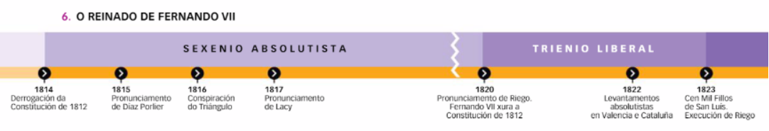
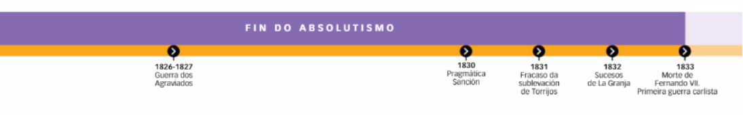
5. Isabel II e a construción do Estado liberal (1833-1868)
5.1. Rexencias de María Cristina e Espartero.
- Isabel II herdou o trono con tan só tres anos, o que produciu un período de rexencias.
- A primeira rexente foi súa nai, María Cristina. (1833-1840).
  - O Goberno quixo manter o absolutismo, pero o comezo da guerra carlista forzou a rexente a buscar o apoio dos liberais, divididos en moderados e progresistas.
- Inicialmente, María Cristina aliouse cos moderados, pero as protestas populares e o motín de La Granja (1836) obrigárona a entregar o Goberno aos progresistas, que tomaron medidas para terminar co Antigo Réxime, como:
  - a desamortización promovida polo ministro Mendizábal en 1836.
  - a promulgación da Constitución de 1837, que non era tan avanzada como a de 1812.
- Segunda rexencia. Espartero (1840-43).
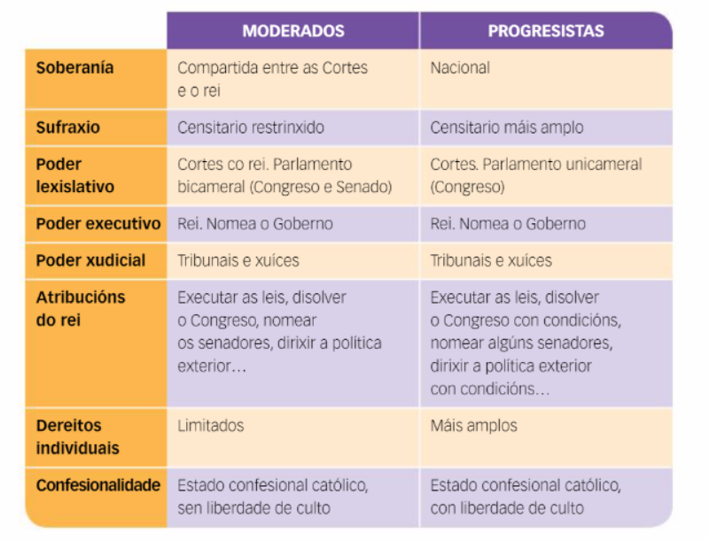
  - En 1840, Maria Cristina dimitiu. Asumiu a rexencia o xeneral Espartero, un militar progresista que gobernou de forma autoritaria.
  - A rexencia acabou tras a sublevación de 1843, liderada polo xeneral moderado Narváez.
- Isabel II foi proclamada raiña con só trece anos.

* O reinado persoal de Isabel II.
5.2. A Década Moderada (1844-1854)
- Durante os primeiros anos do seu reinado persoal, Isabel II encargou a formación de Goberno só aos moderados. O xeneral Narváez presidiu varios Gobernos.
- En 1845 promulgouse unha Constitución
  - establecía a soberanía compartida entre o rei e as Cortes,
  - eran elixidas por un sufraxio moi restrinxido (0,8% da poboación).
  - Tamén se limitaron algúns dereitos individuais, como a liberdade de prensa.
- O Estado organizouse de forma centralista.
- A política ultraconservadora do Goberno conduciu
  - á radicalización dos progresistas
  - á escisión de
    - demócratas, que defendían o sufraxio universal masculino.
    - republicanos, que desexaban a proclamación da república.
- En 1854, o pronunciamento de Vicálvaro, dirixido por O'Donnell e apoiado por algúns moderados e os progresistas, puxo fin a esta etapa.

5.3. Bienio Progresista (1854-1856)
- Durante o Bienio Progresista houbo unha grande actividade lexislativa:
  - destaca unha Constitución (1856) que non chegou a ser promulgada,
  - a desamortización de Madoz de bens da Igrexa e dos concellos, etc.
- A crise económica, os conflitos sociais e as loitas polo poder fixeron que en 1856 a raíña encargara a formación de Goberno a O'Donnell.

5.4. Moderados e unionistas (1856-1868).
- O'Donnell creara en 1854 a Unión Liberal, un partido centrista que alternou no Goberno cos moderados ata 1868.
- En 1866, progresistas, demócratas e republicanos asinaron o Pacto de Ostende, en que acordaron derrocar a Isabel II e democratizar a vida política española. A Unión Liberal sumouse ao pacto posteriormente.

6. O Sexenio Democrático.
6.1. A revolución de 1868.
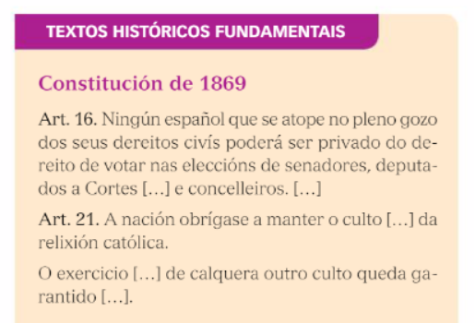
En 1868 produciuse un pronunciamento para depoñer a Isabel II, liderado polos xenerais Serrano e Prim. Esta revolución, coñecida como a Gloriosa, triunfou rapidamente e a raíña viuse obrigada a abandonar España.
Tras derrocar a raíña constituíuse un Goberno provisional presidido por Serrano, que convocou eleccións a Cortes Constituíntes. Estas aprobaron a Constitución de 1869, o primeiro texto democrático da historia de España. Contiña unha ampla declaración de dereitos e recoñecía o sufraxio universal masculino.
A monarquía mantívose como forma de goberno e Serrano foi nomeado rexente ata que se elixise un rei.

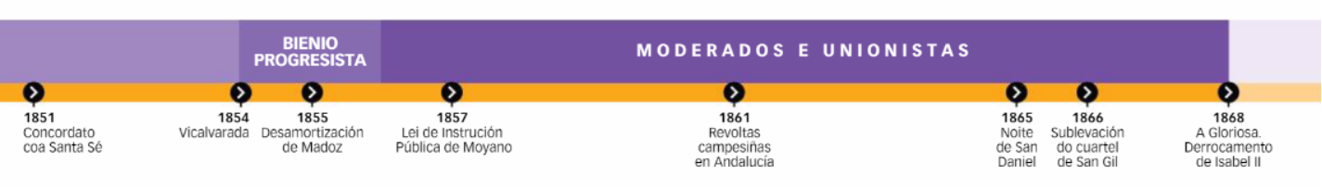
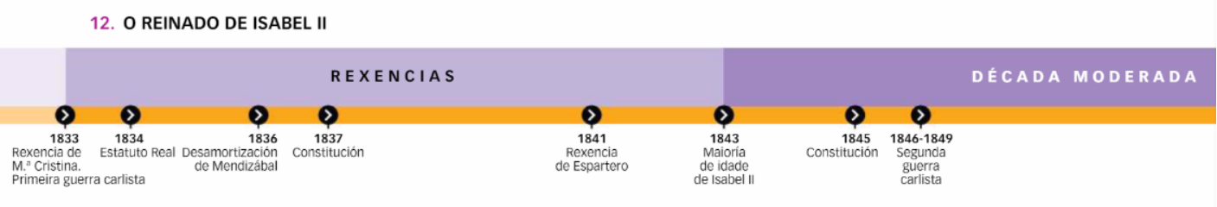
6.2. A monarquía de Amadeo I (1871-1873)
As Cortes elixiron rei a Amadeo de Saboia, que chegou a España pouco despois do asasinato do xeneral Prim, principal defensor da súa candidatura. Amadeo I foi un rei democrático pero tivo que facer fronte á oposición dos monárquicos, da Igrexa e dos republicanos.
Durante o seu reinado estalou a terceira guerra carlista, promovida polo pretendente carlista Carlos VII, iniciouse en 1872 e finalizou en 1876, xa no reinado de Alfonso XII.
Ademais, gran parte da poboación rexeitouno por ser estranxeiro.
Incapaz de superar estas dificultades, Amadeo I abdicou.

6.3. A Primeira República
Tras a abdicación de Amadeo I, as Cortes proclamaron a Primeira República española. Esta só durou nove meses, nos cales tivo catro presidentes: Figueras, Pi i Margall, Salmerón e Castelar, e tivo que facer fronte a graves problemas: alzamento en Cuba apoiado polos EEUU, cantonalismo, continuación da 3ª guerra carlista...
Nesta situación de caos xeneralizado, o xeneral Pavía deu un golpe de Estado e disolveu as Cortes en xaneiro de 1874. Un novo pronunciamento, protagonizado polo xeneral Martínez Campos en decembro de 1874, restaurou a dinastía dos Borbóns.

7. A Restauración.
En 1874, o xeneral Martínez Campos proclamou rei a Alfonso XII, fillo de Isabel II. Deste xeito comezou unha nova etapa política, a Restauración. Este foi un periodo de notable estabilidade política en España.
O novo rei, partidario da monarquía constitucional, nomeou presidente de Goberno a Antonio Cánovas del Castillo, quen fora o artífice da volta dos Borbóns. Cánovas puxo fin á guerra de Cuba e á guerra carlista e creou un novo sistema político en que tiñan cabida todos os partidos que aceptasen a monarquía e un réxime constitucional.

7.1. Apoxeo da Restauración.
A Restauración baseouse en dous piares: unha nova Constitución e a alternancia no poder dos dous grandes partidos.
A Constitución de 1876 intentou ser conciliadora. Para satisfacer os progresistas e os demócratas incluíu unha ampla relación de dereitos e liberdades, mentres que para satisfacer os moderados, proclamou a confesionalidade do Estado e a soberanía compartida entre as Cortes e o rei.
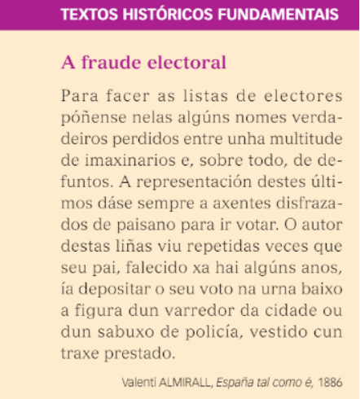
O exercicio do poder quedou en mans de dous únicos partidos políticos, que aceptaban a monarquía constitucional e que alternaron no Goberno de maneira pacífica. Estes partidos eran o Partido Conservador e o Partido Liberal:
- Os conservadores, liderados por Cánovas, proclamábanse defensores da Igrexa e da orde social,
- Os liberais, liderados por Sagasta, eran partidarios de importantes reformas sociais. Nun dos seus Gobernos aprobouse o sufraxio universal masculino (1890).
O monopolio do Goberno por parte de conservadores e liberais foi posible pola existencia da corrupción electoral. O rei decidía primeiro o partido que ía formar Goberno, e despois convocábanse eleccións que se amañaban para que as gañase o partido elixido.
- No campo, individuos poderosos, os chamados caciques, forzaban á poboación rural mediante ameazas ou agresións a votar ao partido que conviña para a formación do Goberno. Esta práctica coñécese como caciquismo.
- Nas cidades, onde os caciques tiñan menos poder, manipulábanse os resultados se non eran os esperados (pucherazo). Así "fabricábanse" resultados electorais que daban alternativamente a vitoria a conservadores e a liberais.
Este sistema proporcionou estabilidade á vida política española. Pero, a alternancia de partidos deixaba fóra do Goberno tres grupos cada vez máis representativos: os anarquistas, os socialistas, liderados por Pablo Iglesias, e os nacionalistas cataláns, vascos e galegos, todos eles contrarios ao Estado centralizado.

7.2. A crise da Restauración (1902-1931).
En 1885 morreu o rei Afonso XII. Meses despois naceu o seu fillo, o futuro Afonso XIII, polo que a súa nai, a raíña María Cristina, exerceu a rexencia ata a súa maioría de idade. Os partidos Conservador e Liberal comprometéronse a manter a alternancia para garantir a estabilidade.
En 1902, Afonso XIII foi declarado maior de idade. A Constitución de 1876 seguiu vixente e mantívose a alternancia. No Partido Conservador destacou Antonio Maura e no Partido Liberal, José Canalejas. Maura quixo acabar co caciquismo modificando a lei electoral e a administración local. (non o conseguiu ). Canalejas aplicou reformas sociais.
Os partidos Liberal e Conservador cada vez eran menos representativos. A burguesía catalana e vasca empezaron a apoiar os partidos nacionalistas, unha parte das clases medias e os obreiros votaban aos republicanos e ao PSOE, e os sindicatos (UGT e CNT) adquiriron gran forza. A partir de 1909 houbo varías crises:
- A Semana Tráxica. En 1909 produciuse unha insurrección popular en Barcelona.
- A crise de 1917: protesta política, coa convocatoria dunha asemblea que reclamaba a autonomía para Cataluña, o movemento sindical convocou unha folga xeral...
- A radicalización do movemento obreiro. Entre 1919 e 1923. Os empresarios responderon co peche de empresas e a contratación de pistoleiros, e o Goberno, cunha dura represión.
Ante a crise, os partidos políticos burgueses, incluso a Lliga, colaboraron en gobernos de concentracion. Pero a inestabilidade persistiu.

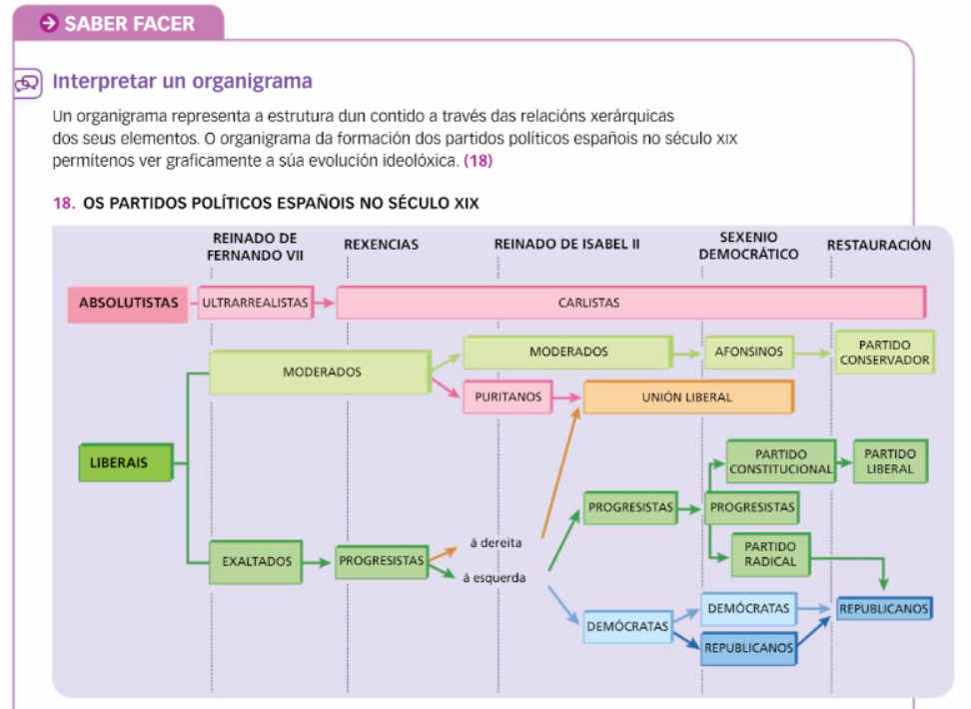
7.3. A crise do 98
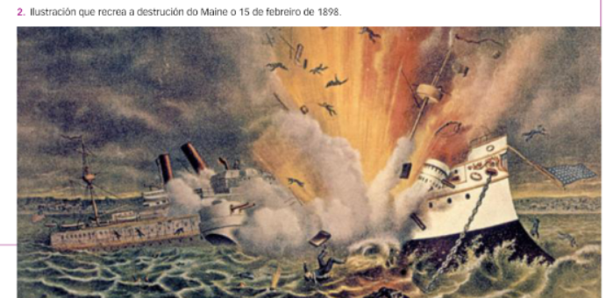
O movemento independentista cubano rexurdiu. En 1895 iniciouse unha insurrección na illa. A pesar das tropas enviadas desde a Península, o exército español viu diezmadas as súas filas polos continuos ataques dos insurrectos e polas epidemias.
En 1896 estalou tamén o movemento independentista en Filipinas.
A explosión do acoirazado estadounidense Maine en 1898 na Habana serviu de pretexto a Estados Unidos para declarar a guerra a España.
A frota estadounidense destruíu a escuadra española e o 3 de xullo acabou co resto da armada na batalla de Santiago de Cuba.
Tras a guerra asinouse o Tratado de París polo que España renunciou a Cuba, declarada independente baixo a administración de EEUU, mentres Filipinas e Porto Rico se converteron en colonias estadounidenses. Era o final do imperio español en América e Asia.
Este feito, coñecido como o desastre do 98, provocou unha forte crise na opinión pública.
Unha das súas consecuencias foi o rexeneracionismo, un movemento intelectual que propoñía reformas para superar o atraso de España.

8. Galicia no século XIX.
Os feitos máis importantes deste período foron a emigración e o galeguismo e o rexurdimento.
- No século XIX comezou a emigración masiva de galegos, fundamentalmente dirixida cara aos paises americanos de cultura ibérica: Cuba, Arxentina, Uruguai, Brasil e Venezuela. Tamén houbo emigración a cidades grandes da Península.
Boa parte da emigración galega a América produciuse neste período. A emigración supuxo a perda da poboación máis nova, pero tamén estableceu unha vía de penetración de melloras como a creación de escolas, grazas ás divisas (remesas de cartos que enviaban os emigrados).
- Tamén xurdiu o galeguismo, unha corrente de pensamento baseada na conciencia do carácter diferencial de Galicia no conxunto de España e que loitaba contra a súa marxinación política e económica. Paralelamente, tamén se desenvolveu un amplo movemento de rexeneración cultural, o Rexurdimento, da man sobre todo de Rosalia de Castro, Eduardo Pondal e Manuel Curros Enríquez.

9. A Revolución Industrial en España.
9.1. O predominio da agricultura
- No século XIX, España seguía sendo un país fundamentalmente agrario en que o 70% da poboación activa traballaba en labores agropecuarios.
- Os políticos liberais tomaron diversas medidas entre elas destacaron as desamortizacións.
  - As terras amortizadas son as que non se podían comprar nin vender por estar vinculadas á Igrexa, aos municipios, aos nobres...
  - A desamortización das terras consistía na incautación polo Estado de terras amortizadas, para vendelas a particulares en poxa pública.
- Houbo dúas grandes desamortizacións:
  - a de Mendizábal (1836-1844), pola que o Estado vendeu terras da Igrexa.
  - a de Madoz (1855), que afectou a bens dos concellos e doutras institucións.
- Coa desamortización moitos burgueses compraron terras e melloraron os métodos de cultivo e os aparellos agrícolas e a produción aumentou.
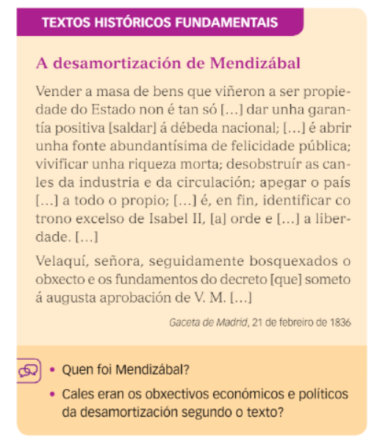
- Non obstante, a maioría dos campesiños non puideron comprar terras e seguiron sendo xornaleiros que apenas daban sobrevivido.

9.2. O atraso da Revolución Industrial
- A Revolución Industrial iniciouse en España con atraso respecto a outros países europeos, como o Reino Unido ou Alemaña, debido a diversos factores:
  - Materias primas: O carbón era escaso e de mala calidade e a súa extracción era custosa. O ferro só se explotaban no norte da Península, e exportábase ao Reino Unido.
  - As infraestruturas de transporte eran deficientes, principalmente como consecuencia do accidentado relevo español.
  - Non existía un mercado interior pola reducida capacidade de compra da poboación.
  - A escaseza de capitais propios fixo que gran parte dos investimentos na industria española os realizasen empresarios estranxeiros.

9.3. Industrias, ferrocarril e finanzas
- As primeiras industrias desenvolvéronse nas seguintes zonas:
  - A industria téxtil do algodón en Cataluña, localizada arredor de Barcelona.
  - A industria siderúrxica no País Vasco e Asturias, destacando a ría de Bilbao.
- Os transportes experimentaron grandes transformacións.
  - O primeiro ferrocarril español empezou a funcionar en 1848 e comunicaba Barcelona e Mataró.
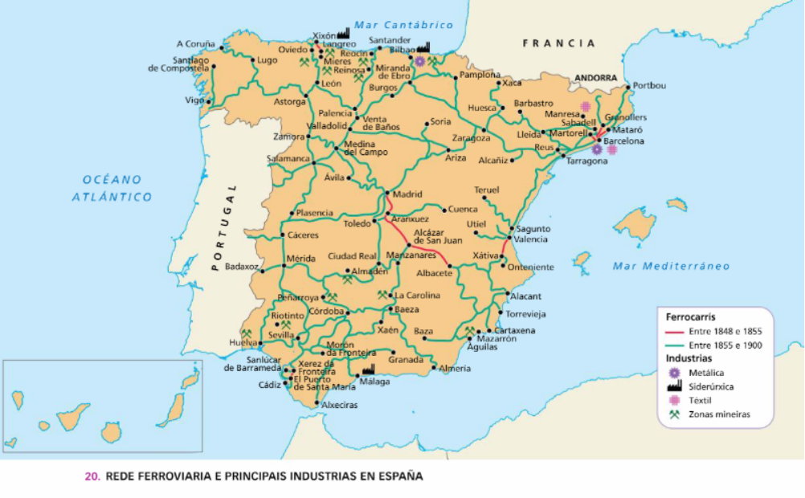
    - A lei de ferrocarrís de 1855 estimulou a construción da rede ferroviaria básica, que tivo unha realización intensiva na década seguinte.
    - A esta rapidez contribuíron a axuda estatal, os avances técnicos e a achega de capital estranxeiro, sobre todo francés.

10. As transformacións sociais e a loita obreira.
10.1. As orixes do movemento obreiro.
- Ata 1868, o movemento obreiro en España tivo pouca repercusión, en parte debido á escasa industrialización do país.
- As primeiras manifestacións foron accións luditas de destrución de máquinas ou fábricas,
- Cara a 1840 xurdiron as primeiras asociacións obreiras, como a Asociación Mutua de Obreiros da Industria Algodoeira; que reivindicaban o dereito de asociación.
10.2. O anarquismo.
- A división interna da AIT entre marxistas e anarquistas inclinou os sindicalistas españois cara á segunda opción.
  - O anarquismo tivo unha rápida difusión en España, sobre todo en Cataluña, Andalucía e Valencia.
  - Despois de dúas décadas de desorganización, os diferentes grupos anarquistas fundaron en 1910 a Confederación Nacional do Traballo (CNT), o sindicato anarquista.
10.3. O socialismo
- Difundiuse por España a través de Pablo Iglesias, fundador en 1879 do Partido Socialista Obreiro Español (PSOE).
  - En 1888, un congreso obreiro celebrado en Barcelona decidiu a creación da Unión Xeral de Traballadores (UGT), organización Sindical estreitamente vinculada ao PSOE
  - A comezos do século XX, a presenza socialista en España era menor ca a anarquista e só tiña importancia en Madrid e no País Vasco.
  - Pero desde 1914, o socialismo foi gañando seguidores en Andalucía, Estremadura e Levante.

